**Материально-техническая база центра «Точка роста»**

  Создание Центров «Точка роста» предполагает комплекс условий по оснащению образовательных организаций оборудованием, расходными материалами, средствами обучения и воспитания для достижения образовательных результатов по предметным областям «Естественно-научные предметы», образовательных программ общего образования естественно-научной и технологической направленностей, при реализации курсов внеурочной деятельности и дополнительных общеразвивающих программ естественно-научной и технологической направленностей.  
       К началу 2022/2023 учебного года помещения МКОУ «СОШ с. Заречного», предусмотренные для размещения центра «Точка роста», приведены в соответствие с руководством по проектированию и дизайну образовательного пространства и руководства по фирменному стилю, разработанных ФГАОУ ДПО «Академия Минпросвещения России» для использования центрами «Точка роста».

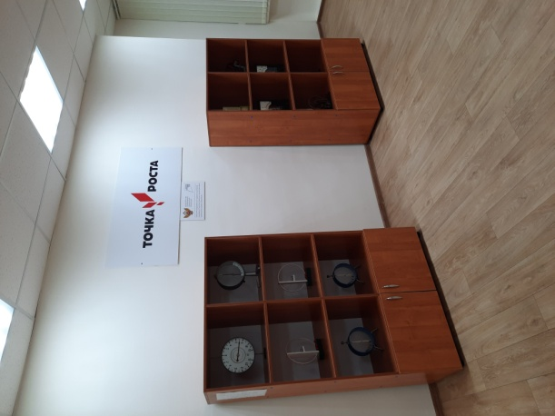 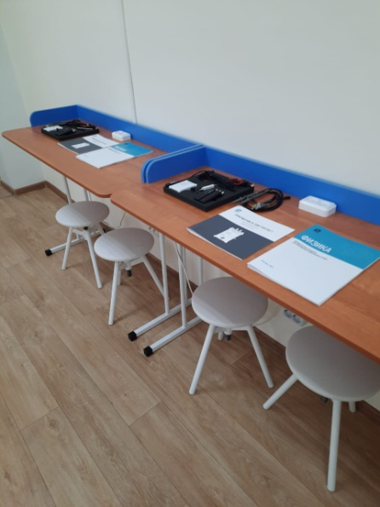

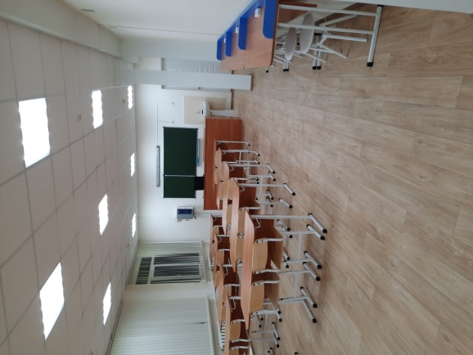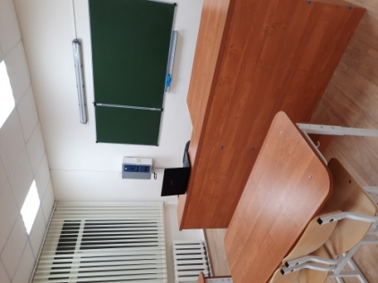

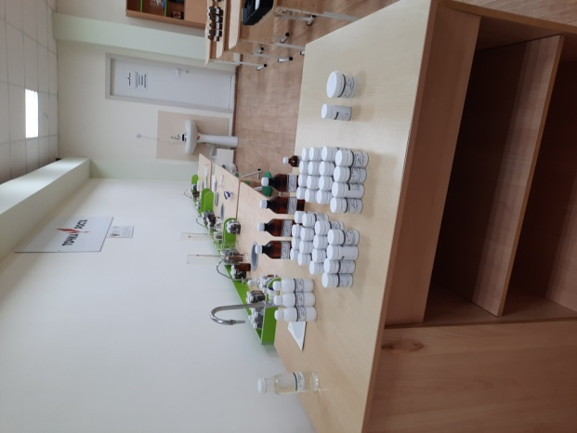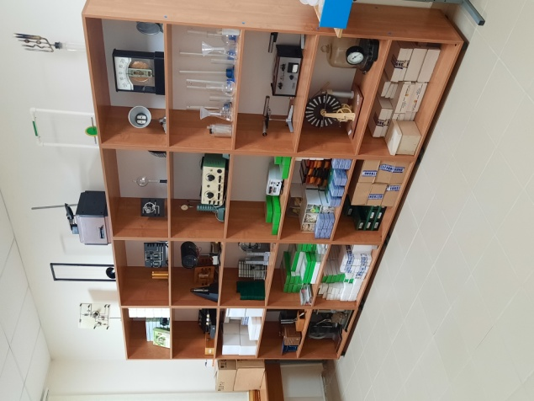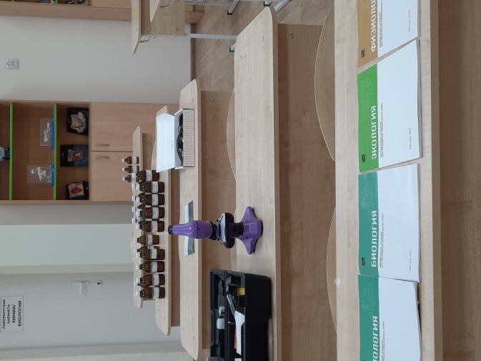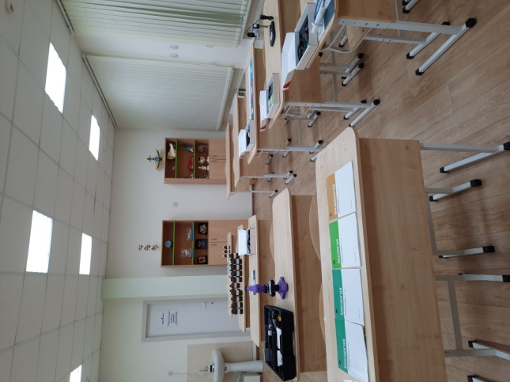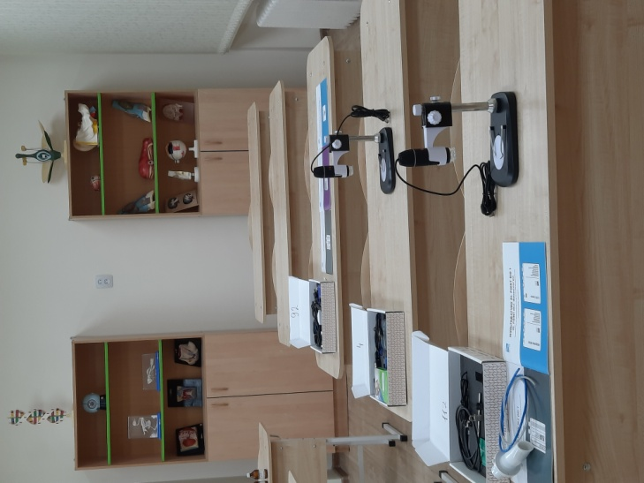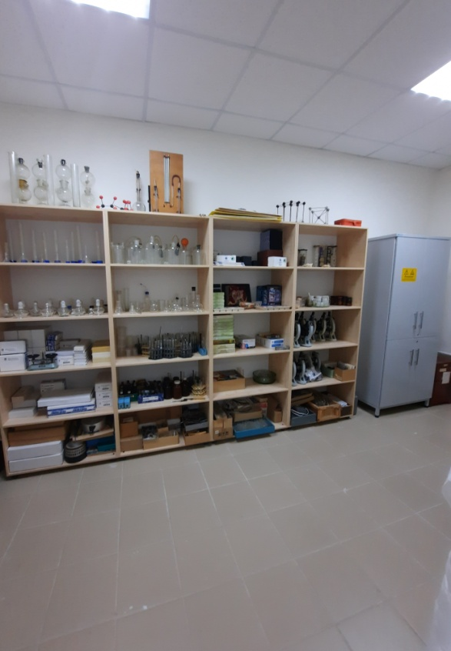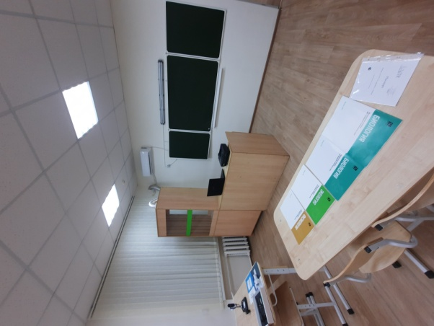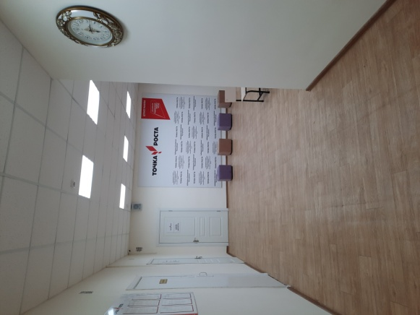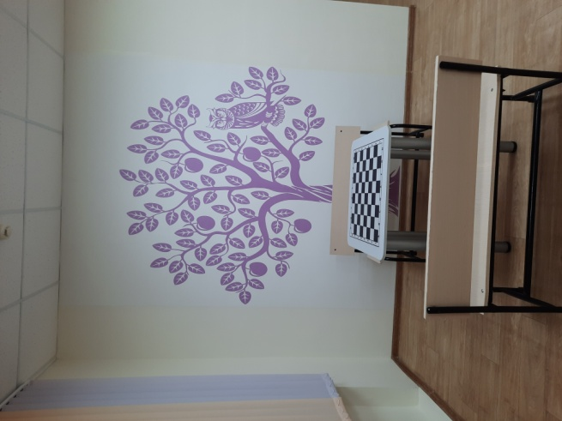

|  |  |  |  |
| --- | --- | --- | --- |
| **Наименование оборудования** | **количество** | **Комплектация** | **фото** |
| Цифровая лаборатория по химии (ученическая) | 2 | Мультидатчик  RL POINT CHEM BLE 1;  Цифровой колориметр (датчик оптической плотности);  Электрод pH с колпачком с буферным раствором;  Выносной щуп термопара;  Щуп электропроводимости;  Щуп датчика температуры исследуемой среды;  Флеш-накопитель с программным обеспечением;  Адаптер Bluetooth;  Зарядное устройство;  USB-кабель 180 см;  Кабель-рулетка USB- USB А;  Переходник micro USB–USB A;  Кювета с толщиной поглощающего свет слоя 10 мм. | C:\Users\User\Desktop\ФОТО ТР ЦЛ\20230412_092223.jpg  C:\Users\User\Desktop\ФОТО ТР\20230414_163619.jpg |
| Цифровая лаборатория по физике (ученическая) | 2 | Мультидатчик  RL POINT PHYS BLE 1;  Щуп для датчика напряжения;  Щуп для датчика тока;  Выносной щуп для датчика температуры исследуемой среды;  Выносной щуп датчика магнитного поля;  Трубка гибкая полиуретановая 300 мм;  Флеш-накопитель с программным обеспечением;  Адаптер Bluetooth;  Зарядное устройство;  USB-кабель 180 см; | C:\Users\User\Desktop\20230412_081922.jpg  C:\Users\User\Desktop\ФОТО ТР\20230414_164418.jpg |
| Цифровая лаборатория по биологии (ученическая) | 2 | Комплектация:  Мультидатчик RL POINT BLE BIO 1  Выносной щуп для измерения температуры;  Электрод электропроводимости;  Электрод рН;  Флеш-накопитель с программным обеспечением;  Адаптер Bluetooth;  Зарядное устройство;  Кабель зарядного устройства; | C:\Users\User\Desktop\ФОТО ТР ЦЛ\20230412_092600.jpg  C:\Users\User\Desktop\ФОТО ТР\20230414_162727.jpg |
| Цифровая лаборатория по физиологии (профильный уровень) | 1 | Мультидатчик RL POINT BIO BLE;  Выносной щуп контактного датчика температуры;  Датчик освещенности;  Кистевой динамометр;  Дыхательная трубка;  Импульсная трубка;  Сменный мундштук;  Груша-нагнетатель;  Кабель-рулетка USB B - USB A;  Переходник micro USB - USB A;  Переходник USB С - USB A;  Адаптер Bluetooth  Кардиофлешка:  Устройство ECG Dongle;  Переходник (OTG - кабель);  Кабель отведений;  4 многоразовых электрода.  (для работы с кардиофлешкой необходимо загрузить бесплатное мобильное приложение ECG Dongle). | C:\Users\User\Desktop\ФОТО ТР ЦЛ\20230412_092951.jpg  C:\Users\User\Desktop\ФОТО ТР\20230414_162904.jpg |
| Цифровая лаборатория по экологии | 1 | Мультидатчик по экологическому мониторингу Есо-2;  Фотометр;  Щуп датчика температуры и влажности почвы;  Электрод электропроводимости;  Электрод ионоселективный «Нитраты»;  Электрод ионоселективный «Хлорид»;  Кювета с толщиной поглащающего свет слоя 50 мм; Кювета с толщиной поглащающего свет слоя 10 мм;  Кабель-рулетка USB B - USB A;  Переходник micro USB - USB A;  Переходник USB С - USB A;  Флеш-накопитель с программным обеспечением;  Адаптер Bluetooth;  Зарядное устройство;  Кабель зарядного устройства | C:\Users\User\Desktop\ФОТО ТР ЦЛ\20230412_092823.jpg  C:\Users\User\Desktop\ФОТО ТР\20230414_163452.jpg |